**МИНИСТЕРСТВО ЦИФРОВОГО РАЗВИТИЯ, СВЯЗИ И МАССОВЫХ КОММУНИКАЦИЙ РОССИЙСКОЙ ФЕДЕРАЦИИ**

ФЕДЕРАЛЬНОЕ ГОСУДАРСТВЕННОЕ БЮДЖЕТНОЕ ОБРАЗОВАТЕЛЬНОЕ УЧРЕЖДЕНИЕ ВЫСШЕГО ОБРАЗОВАНИЯ

**«САНКТ-ПЕТЕРБУРГСКИЙ ГОСУДАРСТВЕННЫЙ УНИВЕРСИТЕТ ТЕЛЕКОММУНИКАЦИЙ ИМ. ПРОФ. М.А. БОНЧ-БРУЕВИЧА»**

(СПбГУТ)

ФАКУЛЬТЕТ ИНФОРМАЦИОНЫХ ТЕХНОЛОГИЙ И ПРОГРАММНОЙ ИНЖЕНЕРИИ **(ИТПИ)**

Кафедра программной инженерии и вычислительной техники **(ПИиВТ)**

Дисциплина: «Web-технологии»

Практическая работа №3.

**Тема: «Блочная вёрстка с использованием CSS»**

Выполнил:

  Студент группы ИКПИ-23

Харлова А.А.

Подпись ______________

Принял:

Краева Е.В.

Подпись ______________

2024 г.

**Цель работы:**

Изучить возможность вёрстки веб-страницы с помощью тегов HTML и CSS.

**Ход работы:**

В начале практической работы создаём новый файл "index3.html" и добавляем теги, которые будут использоваться для создания структуры страницы.

<!DOCTYPE **html**>  
<**html lang="en"**>  
<**head**>  
 <**meta charset="UTF-8"**/>  
 <**meta http-equiv="X-UA-Compatible" content="IE=edge"**/>  
 <**meta name="viewport" content="width=device-width, initial-scale=1.0"**/>  
 <**title**>Практическая работа №3</**title**>  
</**head**>  
<**body**>  
<**header**>Шапка сайта</**header**>  
<**nav**>Меню навигации горизонтальное</**nav**>  
<**aside**>Левый сайдбар</**aside**>  
<**div id="content"**>Основная часть</**div**>  
<**div id="clear"**></**div**>  
<**footer**>Подвал</**footer**>  
</**body**>  
</**html**>

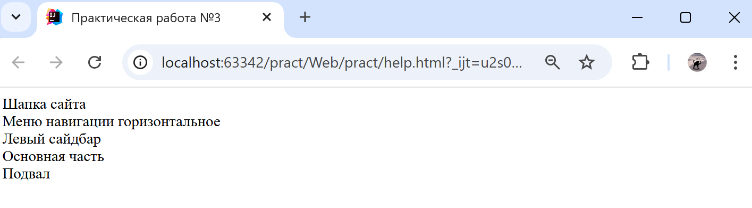

Далее добавляем между тегами <style></style> CSS-код, при помощи которого определяем размер и положение блоков на странице.

**body** {  
 **background**: **#f5f5f5**;  
 **color**: **#000000**;  
 **font-family**: **Arial**, **Times New Roman**;  
 **font-size**: 16**px**;  
}  
  
**header** {  
 **background**: **yellow**;  
 **height**: 100**px**;  
 **width**: 100%;  
}  
  
**nav** {  
 **background**: **#330044**;  
 **color**: **white**;  
 **width**: 100%;  
 **height**: 50**px**;  
}  
  
**aside** {  
 **background**: **#1baf5d**;  
 **float**: **left**;  
 **width**: 10%;  
 **height**: 400**px**;  
}  
  
**#content** {  
 **background**: **gray**;  
 **float**: **left**;  
 **width**: 90%;  
}  
  
**#clear** {  
 **clear**: **both**;  
}  
  
**footer** {  
 **background**: **#ff0404**;  
 **color**: **white**;  
 **height**: 80**px**;  
 **width**: 100%;  
}

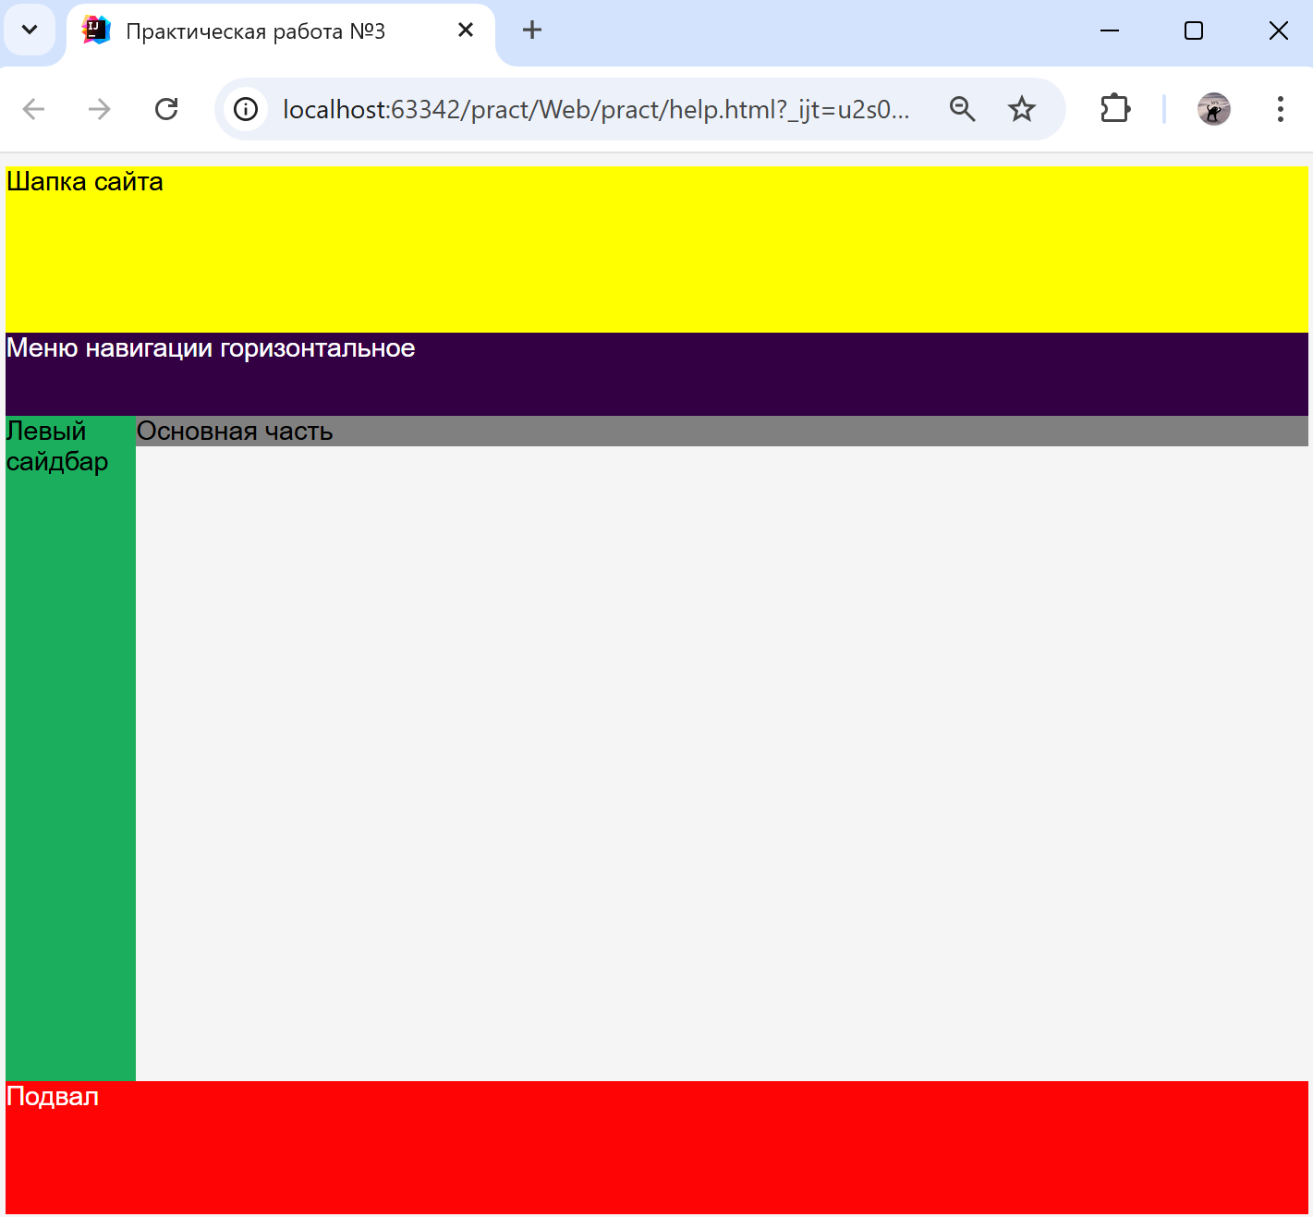

Таким образом, мы установили такие стили для элементов:

* header (шапка сайта) – желтый фон, высота 100 пикселей и ширина 100%.
* nav (меню навигации горизонтальное) – белый текст на фиолетовом фоне, высота 50 пикселей и ширина 100%.
* aside (левый сайдбар) – зеленый фон, позиционирование по левому краю, высота 400 пикселей и ширина 10%.
* #content (основная часть) – серый фон, позиционирование по левому краю и ширина 90%.
* #clear – дополнительный элемент, запрещающий его обтекание, не даёт подвалу обтекать сайдбар.
* footer (подвал) – белый текст на красном фоне, высота 80 пикселей и ширина 100%.

Далее дополним страницу контентом, применяя фреймы, градиент, переходы для подсвечивания, анимацию.

Шапка сайта с радиальным градиентом на фоне:

**header** {  
 **background**: **#ffb60f**;  
 **background**: **radial-gradient**(**circle at** 80**px** 40**px**, **#f9eec7**, **#ffb60f**, **#ffb60f**);  
 **padding**: 20**px**;  
 **height**: 40**px**;  
 **width**: 100%;  
 **font-weight**: **bold**;  
 **font-style**: **italic**;  
 **text-align**: **center**;  
 **font-size**: 40**px**;  
}

Подвал с изображением на фоне:

**footer** {  
 **background-image**: **url**(**images/img_8.png**);  
 **color**: **white**;  
 **height**: 60**px**;  
 **width**: 100%;  
}

Анимация появления текста в подвале:

**p** {  
 **animation-duration**: 3**s**;  
 **animation-name**: **slidein**;  
}  
  
**@keyframes slidein** {  
 **from** {  
 **margin-left**: 100%;  
 **width**: 300%;  
 }  
  
 **to** {  
 **margin-left**: 0%;  
 **width**: 100%;  
 }  
}

Объёмная кнопка меню, плавно изменяющая цвет при наведении:

.**menuButton** {  
 **position**: **relative**;  
 **transition-property**: **background-color**, **color**;  
 **transition-duration**: 1**s**;  
 **transition-timing-function**: **ease-out**;  
 **text-align**: **left**;  
 **background-color**: **grey**;  
 **left**: 5**px**;  
 **top**: 5**px**;  
 **height**: 26**px**;  
 **color**: **white**;  
 **border-color**: **black**;  
 **font-family**: **sans-serif**;  
 **font-size**: 20**px**;  
 **text-decoration**: **none**;  
 **box-shadow**: 2**px** 2**px** 1**px black**;  
 **padding**: 2**px** 4**px**;  
 **border**: **solid** 1**px black**;  
}  
  
.**menuButton**:**hover** {  
 **position**: **relative**;  
 **transition-property**: **background-color**, **color**;  
 **transition-duration**: 1**s**;  
 **transition-timing-function**: **ease-out**;  
 **background-color**: **white**;  
 **color**: **black**;  
 **box-shadow**: 2**px** 2**px** 1**px black**;  
}

Также используется тег <iframe>, позволяющий встроить другую страницу:

<**iframe src="https://elite-british.by/zolotaya-shinshilla/" height="590px"  
 width="1270px"**>  
</**iframe**>

Общий вид получившейся страницы:

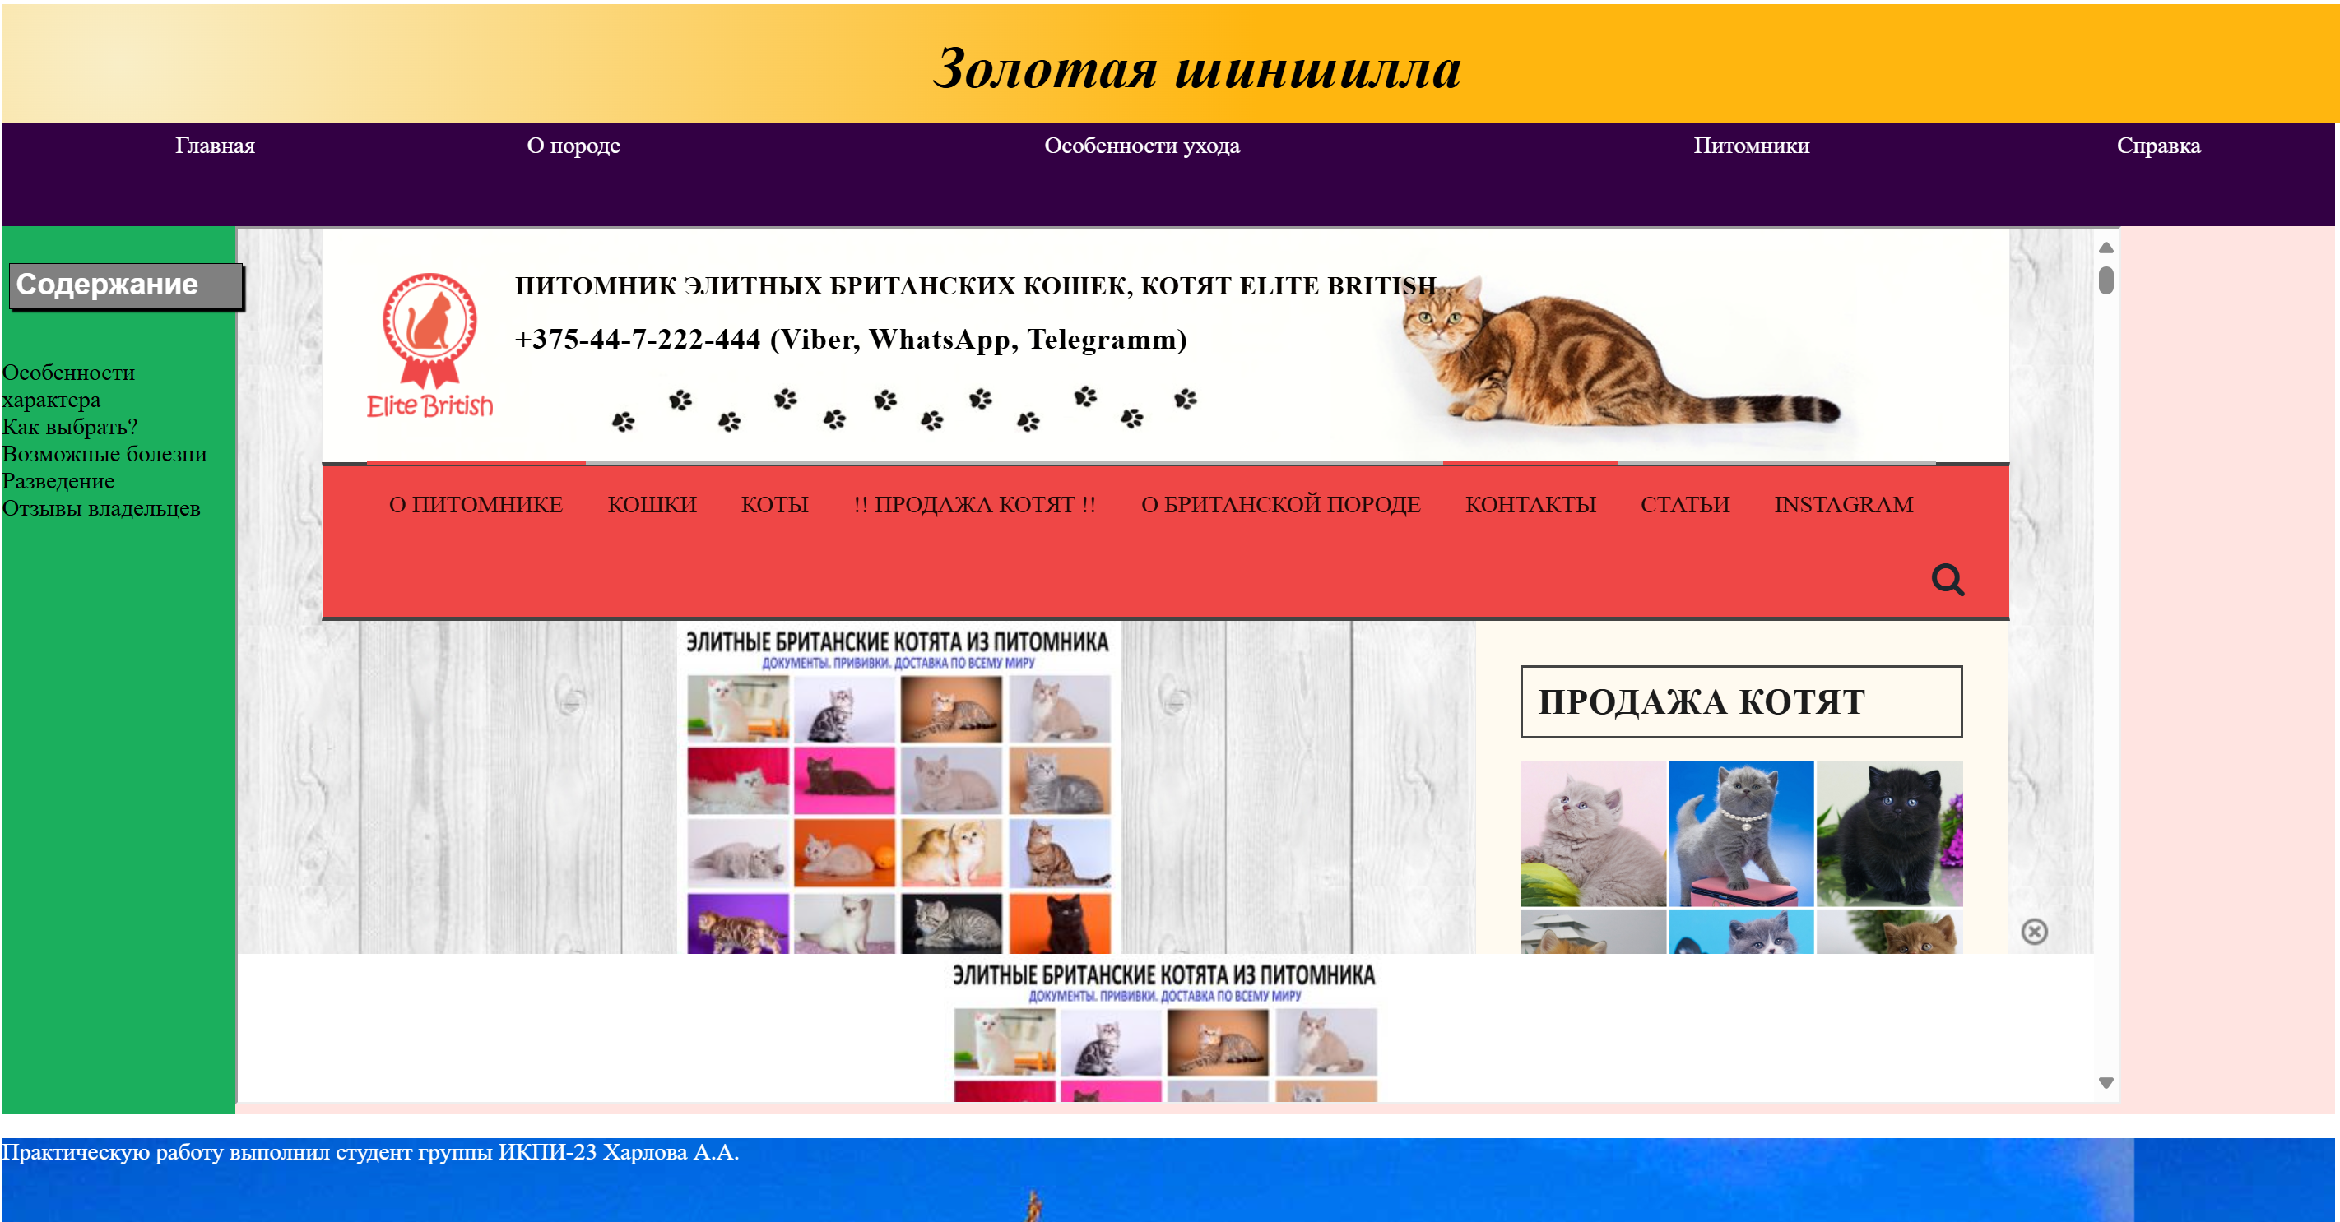

Вывод:

По итогу выполнения данной работы мы рассмотрели различные стили CSS, а также блочную вёрстку.